Муниципальное бюджетное дошкольное образовательное учреждение
«Детский сад №1 «Родничок»» города Дагестанские Огни

Конспект открытого занятия по рисованию

в старшей группе "Колокольчики"

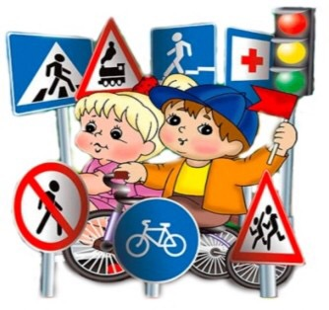
по номинации:
«Авторские программы, открытый урок, мастер-класс,
рабочая программа по обучению основам
безопасного поведения на дороге»

Воспитатель:

Магомедова М.Д

г.Дагестанские Огни

2020г

Цели:
- Закрепить знания детей о предупреждающих, запрещающих, предписывающих, информационно-указательных знаках.
- Развивать внимание, творческое воображение детей.

Образовательные задачи:
- закрепить знания о правилах дорожного движения;
- довести до сознания детей, что в большом городе все движение подчиняется особым правилам- правилам дорожного движения.
- совершенствовать навыки выполнения изображения с использованием различных изобразительных средств;
- развивать умение карандашного наброска рисунка перед использованием цвета.

Развивающие задачи:
- развивать логическое мышление;
- формировать готовность адекватно реагировать на дорожные ситуации и прогнозировать их последствия;
- развивать чувство композиции, учить детей гармонично располагать задуманный рисунок на плоскости листа;
- развивать творчество, учить придумывать рисунок и воплощать свой замысел на бумаге, самостоятельно выбирая изобразительные средства.

Воспитательные задачи:
- развивать внимание, сосредоточенность, чувство самосохранения;
- воспитывать умение самостоятельно использовать имеющиеся знания и отработанные ранее изобразительные навыки.

Материал:
- сюжетные картины, с изображениями улиц, различных городских изображений;
- комплект дорожных знаков или их изображений;
- разрезные «знаки», для игры «Собери знак»;
- листы бумаги;
- простые карандаши, восковые мелки;
- ластики,
- салфетки

Физминутка: "Светофор"

Ход занятия:

Воспитатель загадывает загадку:

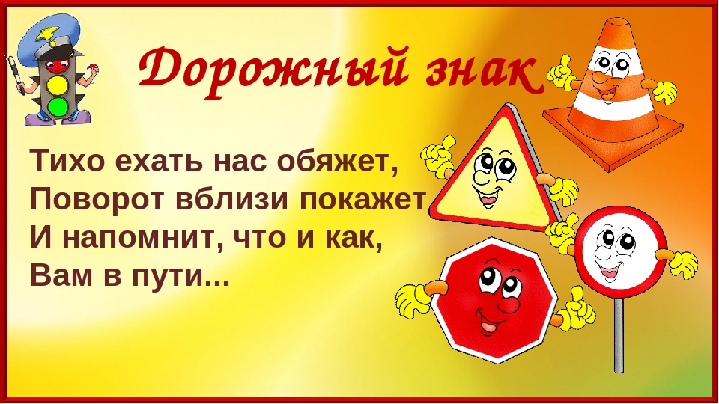

Правильно, дети, это дорожный знак и сегодня мы с вами будем рисовать дорожные знаки. Но в начале, давайте, немного поговорим.
Ребята, в нашем городе Дагестанские Огни много широких улиц. По проезжей части улицы, шоссе движется много легковых и грузовых автомобилей, едут трамваи и автобусы. И никто никому не мешает. Как вы думаете, что помогает поддерживать на улице порядок? (Правила дорожного движения.) Да, это правила дорожного движения. А для кого эти правила? (Для водителей и пешеходов.)

Вы, конечно, видели вывески и таблички вдоль дорог, на улицах, возле тротуара. Это дорожные знаки. Они рассказывают водителям, где можно ездить, а где нельзя, куда разрешается повернуть, а куда не разрешается, можно ли тут останавливаться и не надо ли ехать потише.
Город, в котором с тобой мы живем,
Можно по праву сравнить с букварем.
Азбукой улиц, проспектов, дорог
Город дает нам все время урок.
Вот она, азбука, –над головой:
Знаки развешаны вдоль мостовой.
Азбуку города помни всегда,
Чтоб не случилась с тобою беда.
Разные дорожные знаки висят вдоль улиц. Некоторые вы знаете. Например, что обозначают эти знаки?

(Детям предъявляются знакомые им знаки – «Пешеходный переход», «Подземный переход», «Надземный переход», «Осторожно, дети», «Проезд запрещен».)

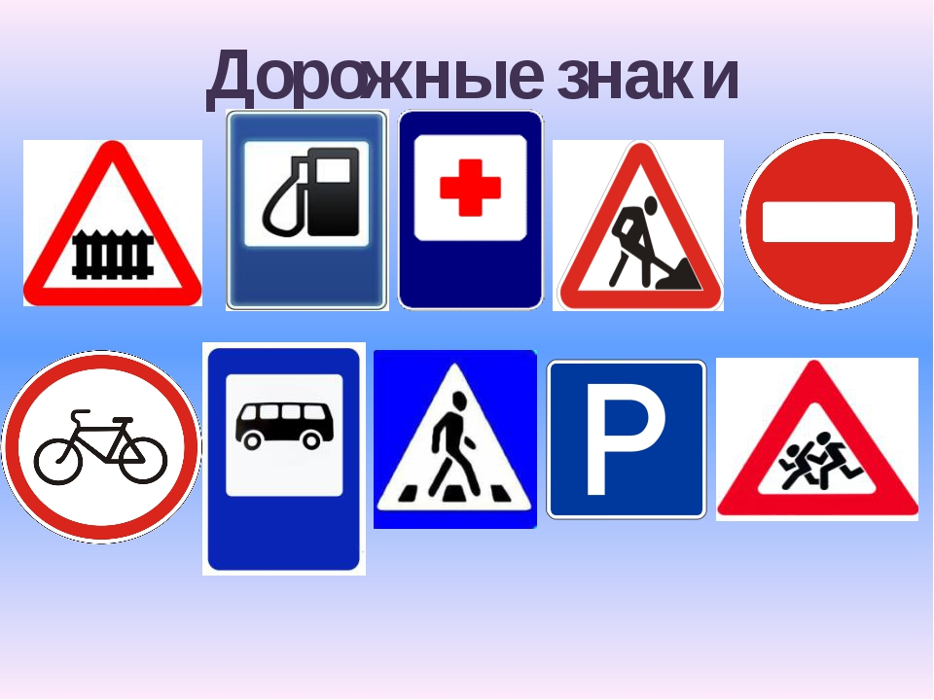
Посмотрите, почему-то все знаки разные по форме и по цвету. Есть круглые, треугольные, квадратные, на синем и на белом фонах. Вы знаете, почему они такие разные. (Ответы детей.)
Вот эти знаки в красных кругах – запрещающие.
Знак "Въезд запрещен":
Знак водителей стращает,
Въезд машинам запрещает!
Не пытайтесь сгоряча
Ехать мимо кирпича!

Знак "Движение пешеходов запрещено"
В дождь и в ясную погоду
Здесь не ходят пешеходы.
Говорит им знак одно:
"Вам ходить запрещено!"

Знак "Поворот запрещен"
Эти знаки на пути
Ни за что не пропусти.
Есть у них одна забота –
Запрещать нам повороты.
Это самые строгие знаки.

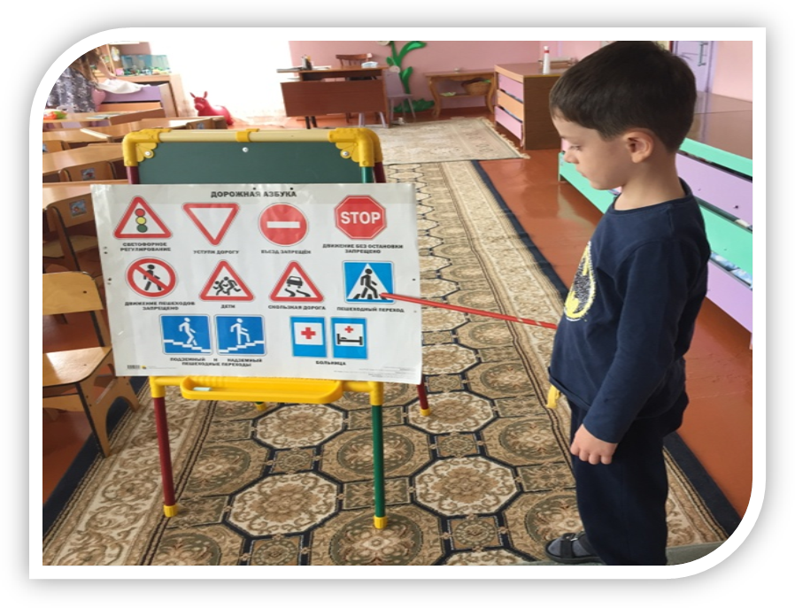

А вот эти знаки - в красных треугольниках – предупреждающие.
Они предупреждают водителя о какой-то опасности.
Знак "Пересечение с трамвайной линией"
Эй, водитель, не зевай!
Ходит впереди трамвай.
Ты притормози немножко,
Уступи ему дорожку.

Знак "Скользкая дорога"
Говорит знак этот строго:
"Очень скользкая дорога.
Ты с дорогой не шути,
Руль напрасно не крути!"

Знак "Опасный поворот»
Этот знак тревогу бьет –
Вот опасный поворот!
Ехать здесь, конечно, можно,
Только очень осторожно –
Никого не обгонять,
Пассажиров не менять.

Знаки на квадратных синих табличках – информационные или указательные.
Знак "Место остановки автобуса, троллейбуса, трамвая и такси"
В этом месте пешеход
Терпеливо транспорт ждет.
Он пешком устал шагать,
Хочет пассажиром стать.

Знак "Телефон"
Если нужно дозвониться
Хоть домой, хоть заграницу,
Знак поможет, скажет он,
Где искать вам телефон!

Знак "Пункт первой медицинской помощи"
Если кто сломает ногу,
Здесь врачи всегда помогут.
Помощь первую окажут,
Где лечиться дальше, скажут.

Игра «Собери дорожный знак» (закрепление знаков)

Воспитатель:
Дети, посмотрите, здесь нарисованы знаки дорожного движения. Надо нам их все собрать, и о них все рассказать.
На асфальте есть полоски,
И на знаке есть полоски,
Только здесь при зеленом свете,
Переходите улицу, дети!
(«Пешеходный переход»)

Велосипед на круге красном,
Значит, ехать здесь опасно!
(«Движение на велосипеде запрещено»)

В синем круге пешеход –
Не торопиться, идет!
Дорожка безопасна,
Здесь ему не страшно!
(«Пешеходная дорожка»)
Этот знак – нам друг большой,
От беды спасет,
И у самой мостовой,
Водителей предупреждает:
«Осторожно, дети!»

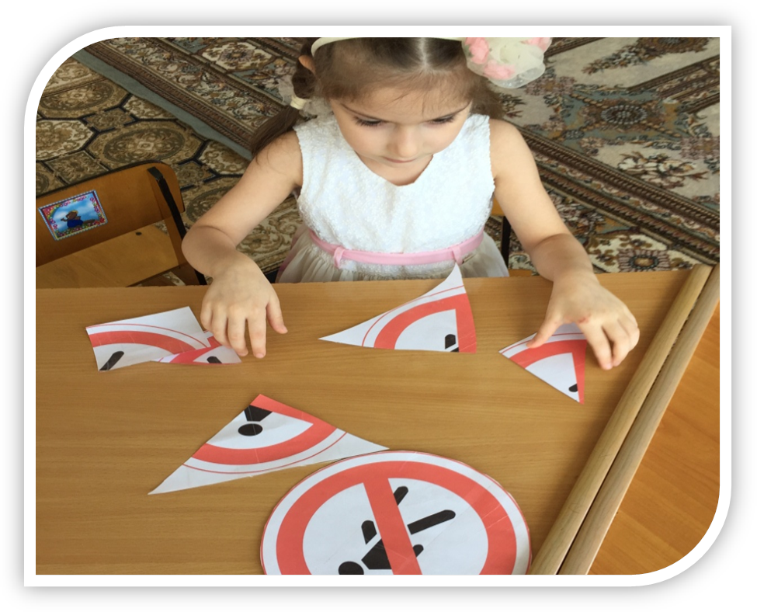

Воспитатель: Сегодня я предлагаю вам подумать и нарисовать свой дорожный знак. Сначала придумайте, что он будет обозначать. Потом представьте, какое изображение лучше всего объяснит это. Может быть, ваш знак будет очень серьезным и строгим, а, возможно, шуточным.

Физминутка

Красный свет нам говорит:
Стой! Опасно! Путь закрыт!
Желтый свет-предупрежденье:
Жди сигнала для движенья.
Зеленый свет открыл дорогу:
Переходить ребята могут!

Предлагаю вам вначале сделать карандашный набросок и только потом приступать к работе с цветом. Все необходимое вам находиться на ваших столах.

(Дети рисуют под спокойную, негромкую музыку.) 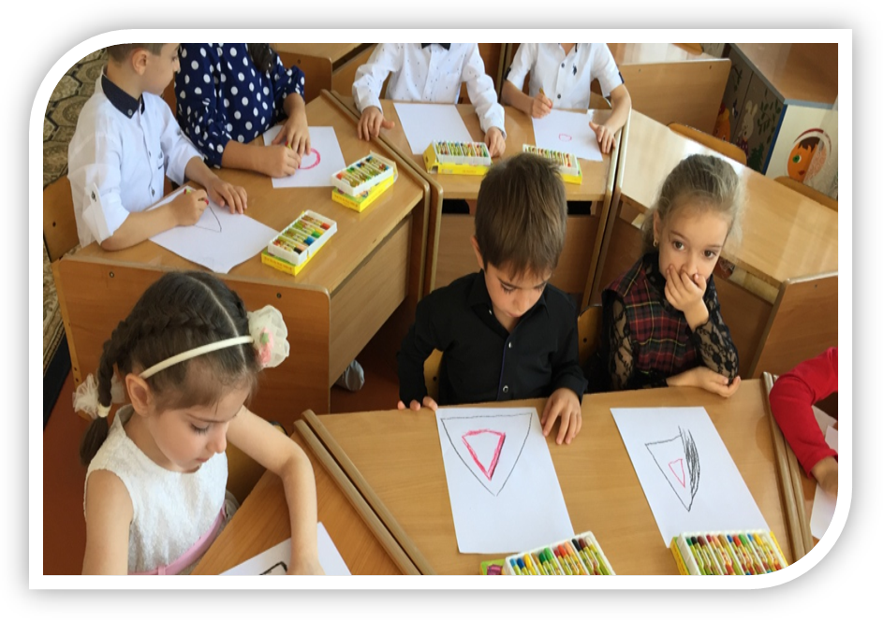

Заключение.

Подводим итог, работы помещаем на фланелеграф.
Воспитатель приглашает детей нескольких наиболее интересных работ. Сначала он предлагает детям отгадать, что обозначает нарисованный знак. Затем слово предоставляется ребенку. Он объясняет о назначении знака, почему именно это изображение лучше всех других, рассказывает о назначении знака.

